职业卫生检测技术服务信息公开表
用人单位  名称 | 青岛华澳汽车部件有限公司
地理位置 | 青岛市即墨市青岛汽车产业新城众合路以北、静水二路以西
联系人 | 国世丛
调查专业  技术人员名单 | 贾健、张心 | 调查时间 | 2023.06.18 | 陪同人 | 国世丛
采样专业  技术人员名单 | 贾健、张心 | 采样时间 | 2023.06.21 | 陪同人 | 国世丛
检测专业  技术人员名单 | 孙颖、郭秀丽、包红艳、周立茹、常鑫钰 |  | 检测时间 | 2023.06.21-2023.06.25
影像资料  （调查影像资料及采样影像资料） | 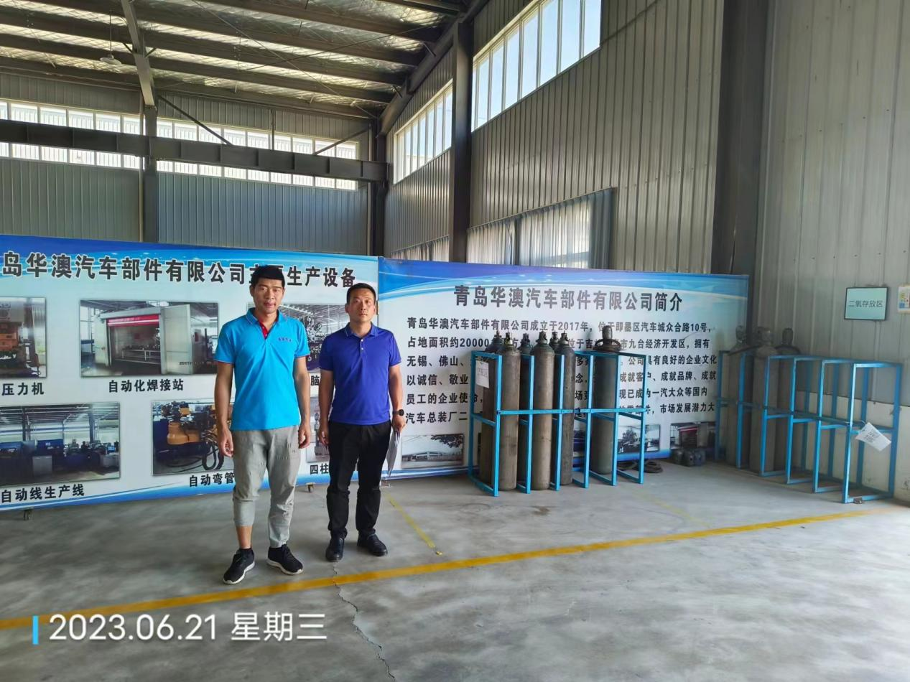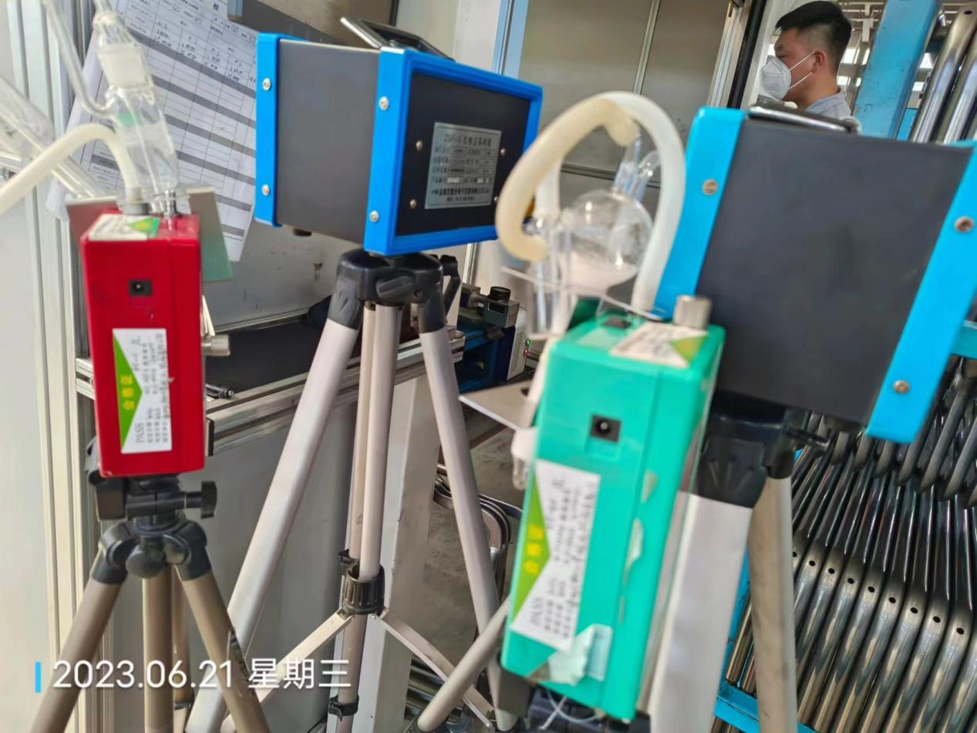  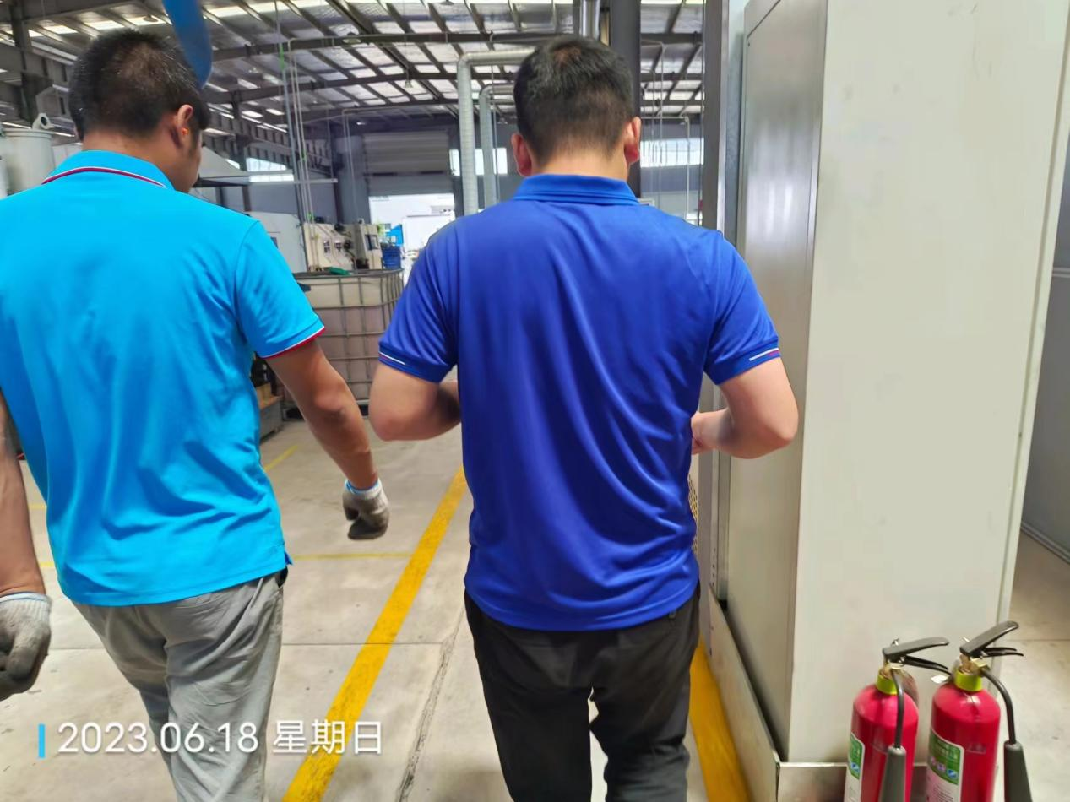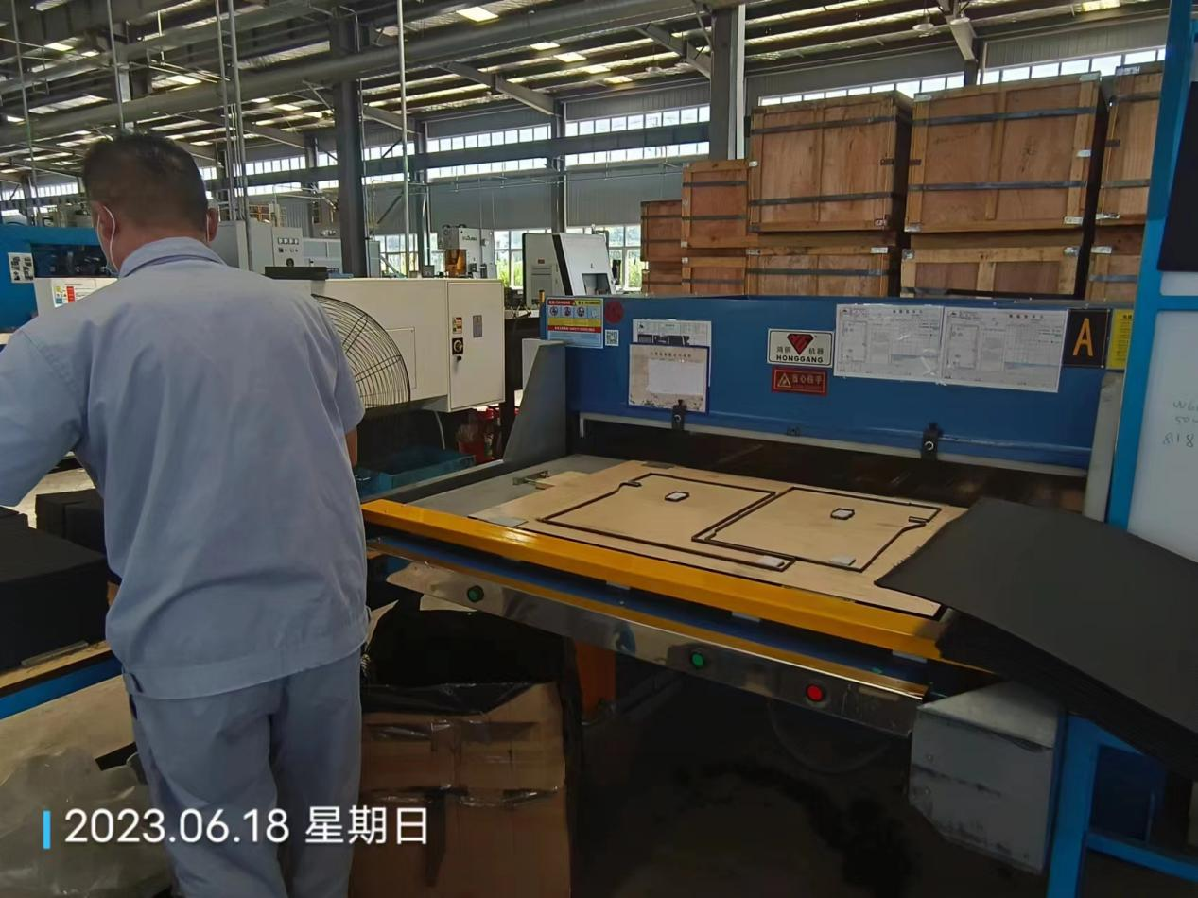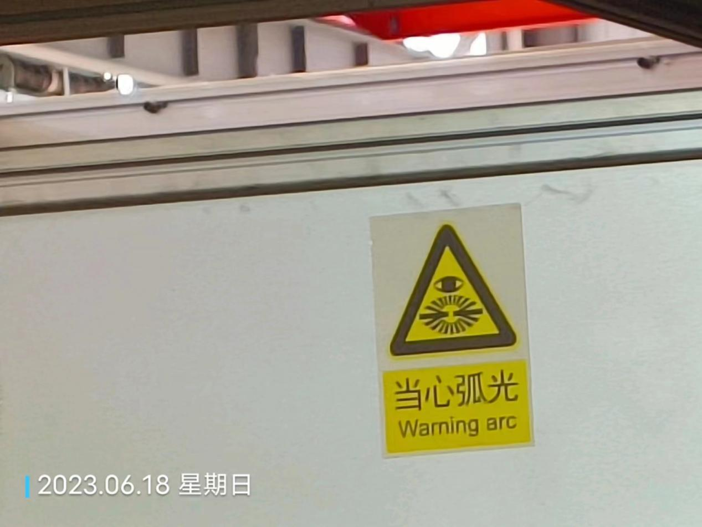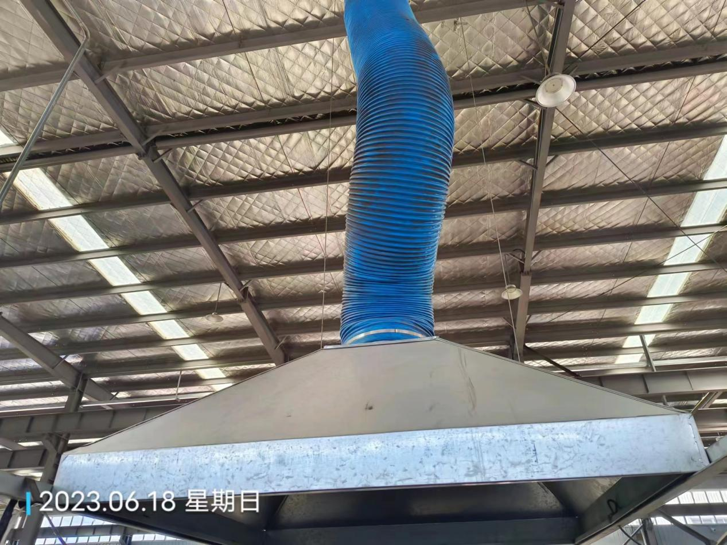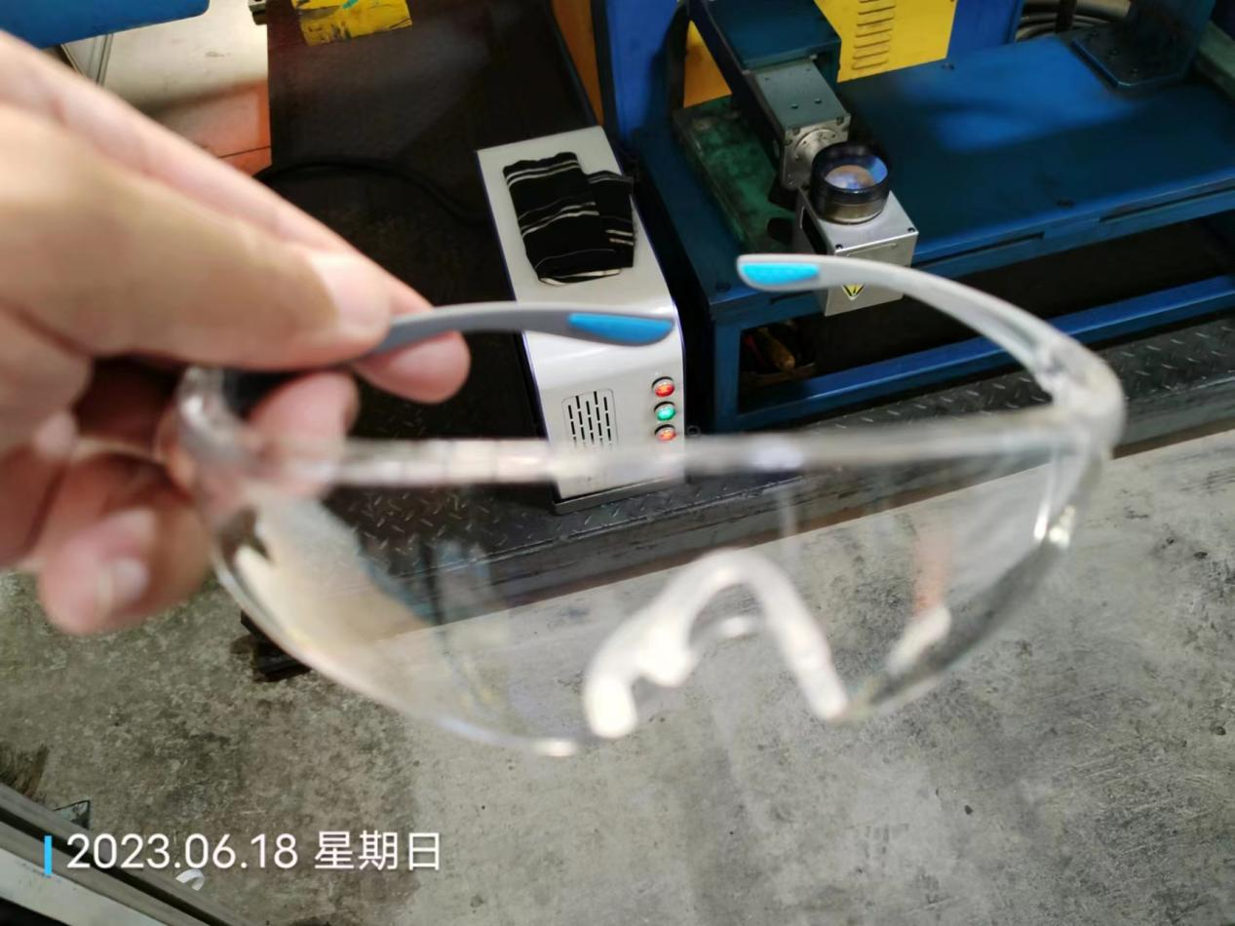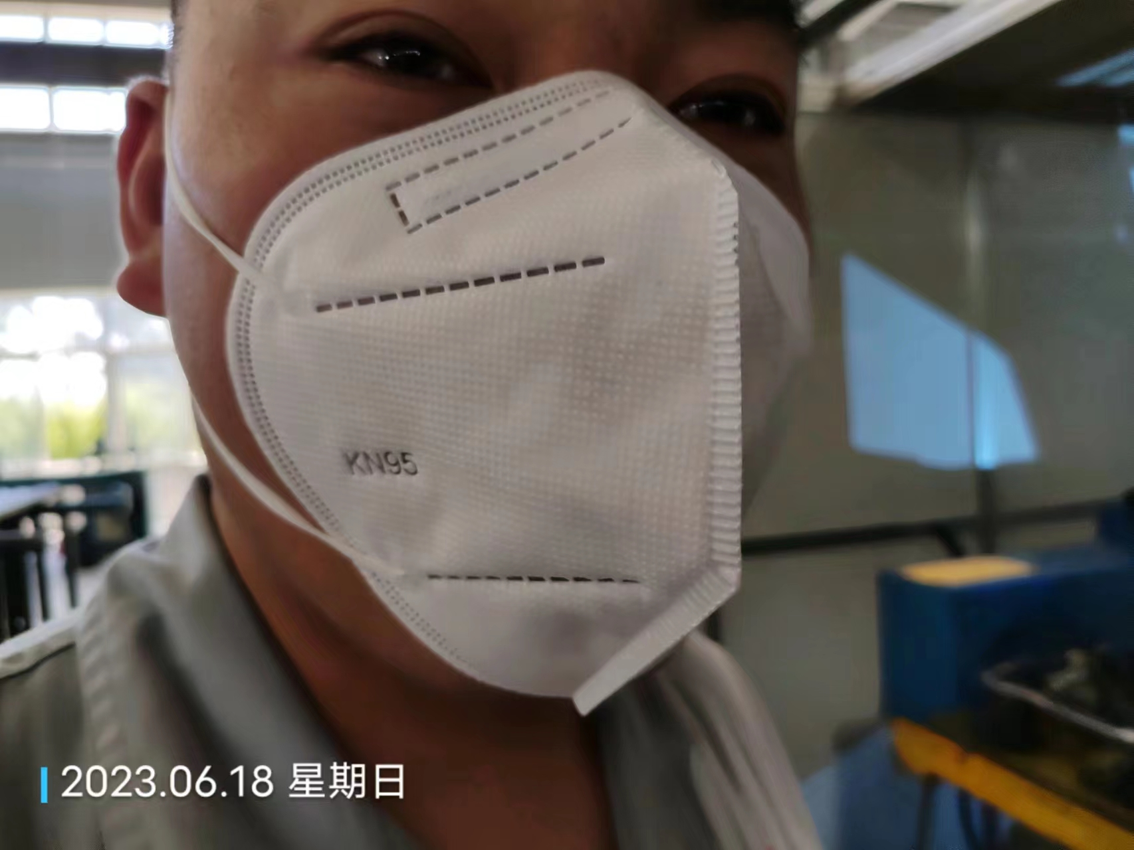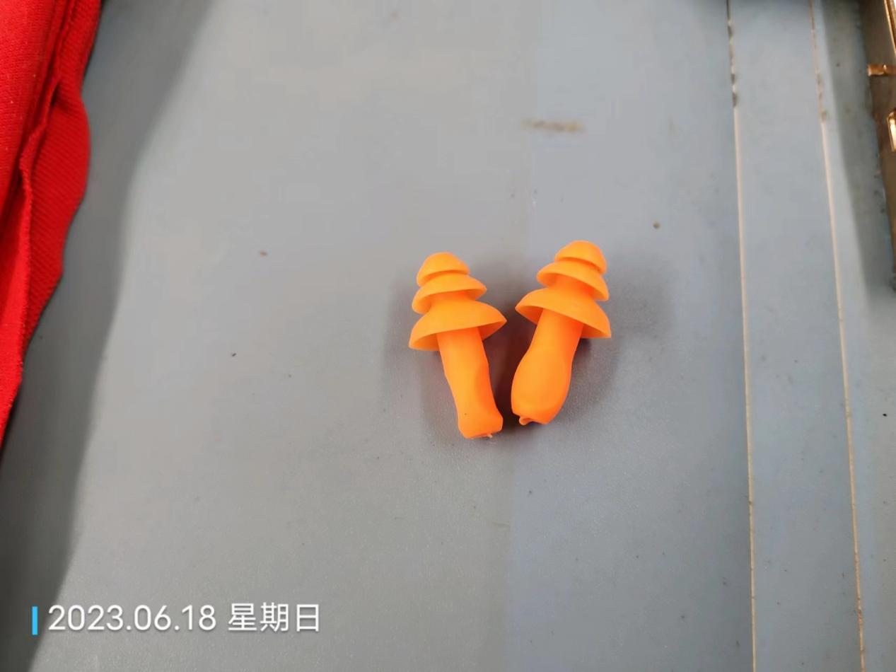
公示日期：2023.07.15

